Перелік запитань для складання екзамену
з навчальної дисципліни «Автоматизований електропривод, виконавчі механізми та регулюючі пристрої»
за спеціальністю 151 «Автоматизація та комп’ютерно-інтегровані технології»
освітнього ступеня «бакалавр»

№  з/п | Питання
1. | У сучасних якісних електроприводах для керування їх координатами сигнал керівного пристрою діє на:
2. | Для стежного позиційного електроприводу мусить бути наявним зовнішнє задавання:
3. | Для точної зупинки електроприводу мусить бути задано зовні:
4. | Для стабілізації швидкості електроприводу мусить бути заданим:
5. | Для програмно-керованого електроприводу мусить бути заданим зовні:
6. | Для стабілізації моменту (струму) електродвигуна постійного струму з незалежним збудженням мусить бути заданим:
7. | До складу енергетичного (силового) каналу електроприводу не входить такий його пристрій:
8. | До складу “системи керування“ електроприводу входить такий пристрій:
9. | Рівняння руху електропривода – це рівняння :
10. | Якою постійною часу характеризуються механічні перехідні процеси електроприводу?
11. | Показником усталених режимів роботи автоматичного електроприводу є:
12. | Якість динамічних режимів електропривода оцінюється за:
13. | Економічність вибраного варіанту автоматизованого електроприводу може бути обґрунтованою за:
14. | Усталеним рухом автоматизованого електроприводу є рух:
15. | За стандартним визначенням електропривод є:
16. | При пуску і гальмуванні асинхронного двигуна змінюється:
17. | Керування пуском асинхронного двигуна з фазним ротором здійснюють у функції:
18. | Які двигуни мають абсолютно жорстку механічну характеристику:
19. | Які двигуни мають м’яку природну механічну характеристику?
20. | Механічною характеристикою робочої машини називають:
21. | Механічною характеристикою електродвигуна називають:
22. | До керуючих пристроїв електроприводу відносяться:
23. | Динамічний момент електроприводу виникає:
24. | Багатошвидкісний електродвигун вибирають для приводу:
25. | Для компенсації реактивної потужності використовуються:
26. | За призначенням електричні апарати поділяються на:
27. | До апаратів керування, призначених для комутації силових кіл, належать:
28. | До апаратів, призначених для комутації кіл керування, належать:
29. | Головною змінною (координатою) керованого електроприводу являється:
30. | При автоматизації технологічних машин (процесів) основним видом приводу сьогодні є:
31. | За допомогою дослідження роботи трансформатора в режимі холостого ходу можна визначити:
32. | За допомогою дослідження роботи трансформатора в режимі короткого замикання можна визначити:
33. | Автотрансформатор характеризується тим, що:
34. | У схемі заміщення трансформатора:
35. | Якщо первинну обмотку однофазного двообмоточного трансформатора підключити до постійної напруги, а вторинну – до навантаження, то:
36. | Однофазний багатообмоточний трансформатор використовується:
37. | Обертове магнітне поле в трифазному асинхронному двигуні створюється:
38. | Зазвичай, асинхронна машина використовується головним чином як:
39. | Пуск асинхронного двигуна характеризується тим, що:
40. | Асинхронний двигун з фазним ротором має:
41. | Механічна характеристика асинхронного двигуна – це залежність:
42. | Зазвичай, синхронна машина використовується головним чином як:
43. | Пуск синхронного двигуна здійснюється за допомогою:
44. | Формула виражає:
45. | При збільшенні навантаження на ротор синхронного двигуна:
46. | Струм у провідниках якоря двигуна постійного струму:
47. | Іскріння в щітках колектора має місце:
48. | Напрямок обертання якоря двигуна постійного струму визначається:
49. | Реакція якоря машини постійного струму – це:
50. | Формула виражає:
51. | Трансформаторний режим роботи сельсина використовується для:
52. | Кроковий двигун – це:
53. | Система рівнянь трансформатора в режимі навантаження відрізняється від системи рівнянь асинхронного двигуна:
54. | У момент пуску ковзання асинхронного двигуна дорівнює:
55. | У двигуні постійного струму з паралельним збудженням при зміні полярності:
56. | Експлуатація двигуна з навантаженням, меншим за 25 % від номінального, не допускається:
57. | Під механічною характеристикою електродвигуна розуміють залежність:
58. | Жорсткість механічної характеристики залежить від співвідношення:
59. | Абсолютно жорсткою механічна характеристика двигуна є за умови, що:
60. | Жорсткою механічна характеристика двигуна є за умови, що:
61. | М’якою механічна характеристика двигуна є за умови, що:
62. | Абсолютно м’якою механічною характеристика двигуна є за умови, що:
63. | Для безпосередньої комутації силових кіл двигунів застосовується:
64. | Для комутації слабкострумових кіл двигунів застосовують:
65. | В якості якого датчика в автоматизованому електроприводі застосовуються тахогенератори?
66. | В якості якого датчика в автоматизованому електроприводі застосовуються кінцеві вимикачі?
67. | В якості якого датчика в автоматизованому електроприводі застосовуються обертові трансформатори?
68. | В якості якого датчика в автоматизованому електроприводі застосовуються резистивний дільник напруги?
69. | В якості якого датчика в автоматизованому електроприводі застосовуються сельсин?
70. | В якості якого датчика в автоматизованому електроприводі застосовуються трансформатор струму?
71. | В якості якого датчика в автоматизованому електроприводі застосовуються шунт?
72. | В якості якого датчика в автоматизованому електроприводі застосовуються трансформатор напруги?
73. | Який пристрій застосовують для регулювання швидкості?
74. | Якщо коло замикаючого блок-контакта КМ обірване, то що відбудеться при натисканні на кнопку SB1?  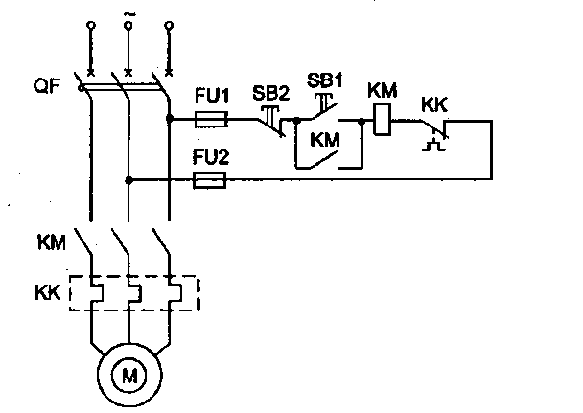
75. | Якщо коло реле часу КТ обірване, то що відбудеться при натисканні на кнопку SB1?  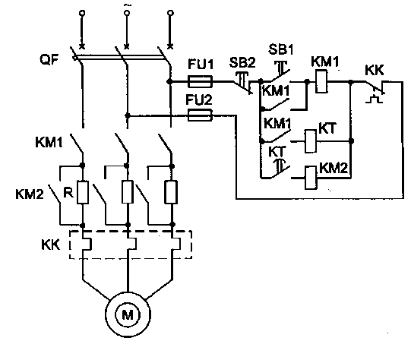
76. | Якщо коло контактора КМ2 обірване, то що відбудеться при натисканні на кнопку SB1?  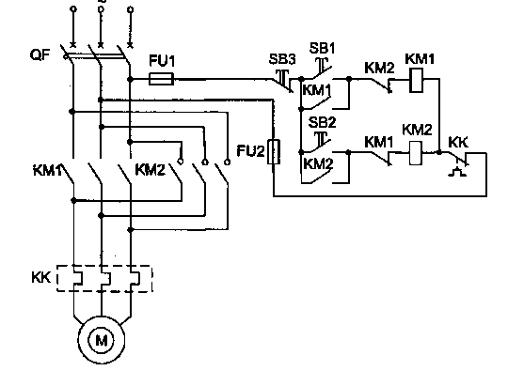
77. | Схема забезпечує ?  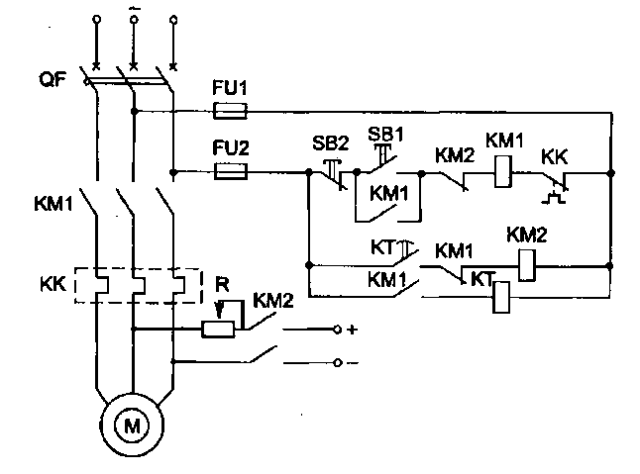
78. | Схема забезпечує?  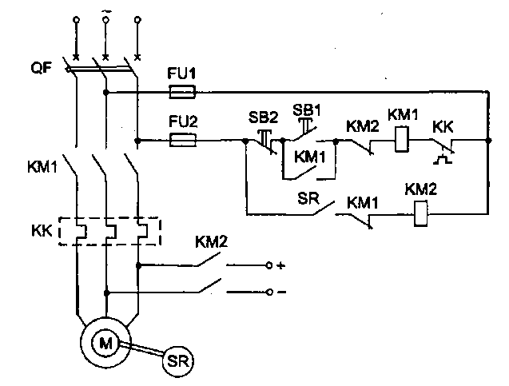
79. | Схема забезпечує?  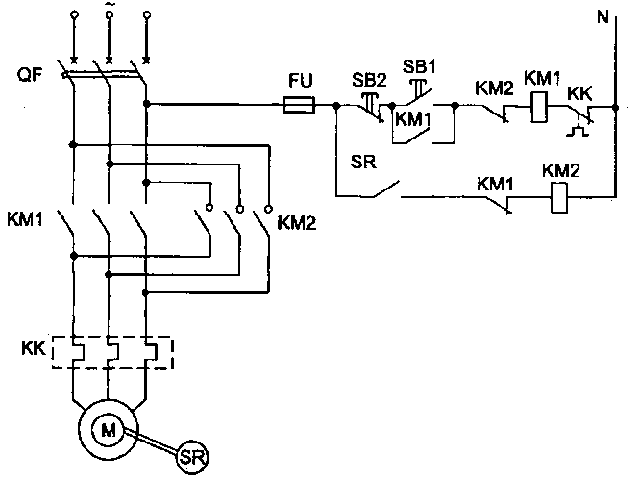
80. | Схема забезпечує?  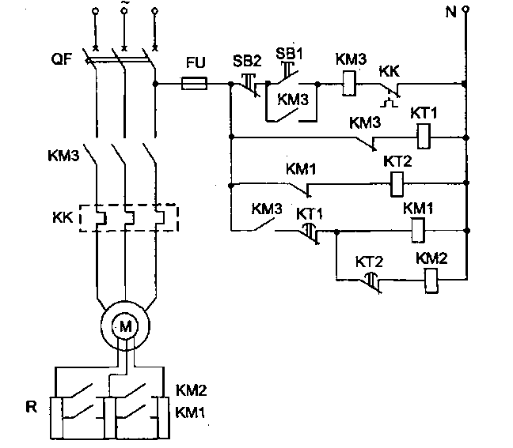
81. | Схема забезпечує?  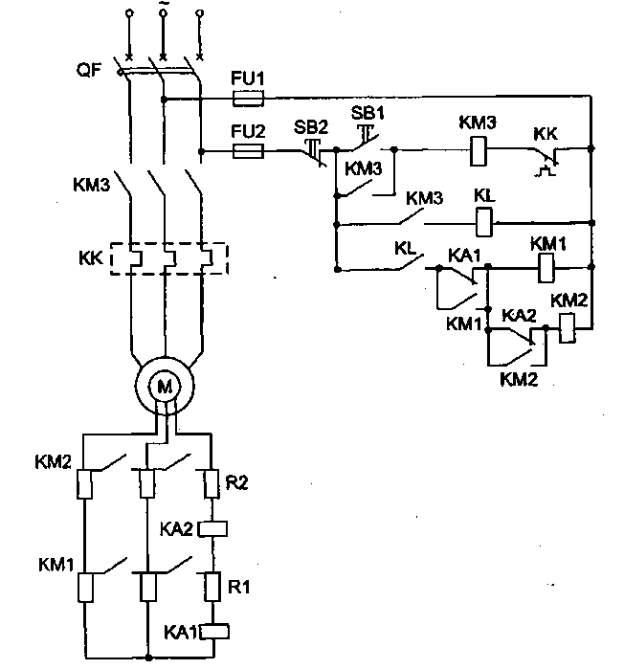
82. | Схема забезпечує?  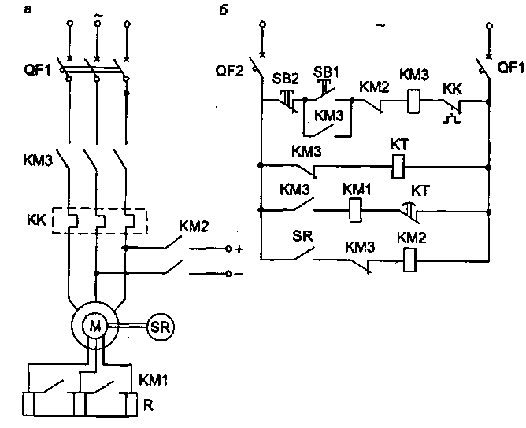
83. | Схема забезпечує захист двигуна?  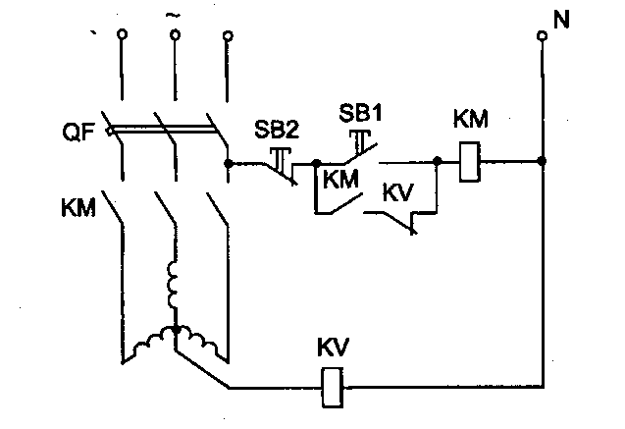
84. | Схема забезпечує захист двигуна?  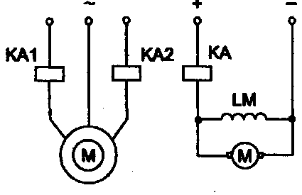
85. | Схема забезпечує захист двигуна?  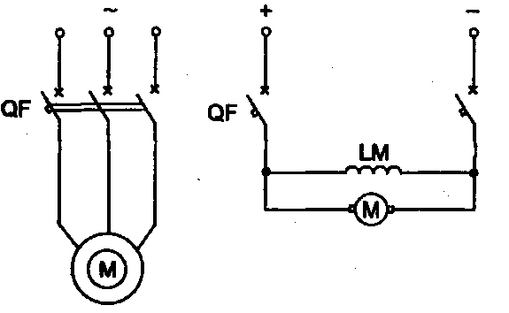
86. | Як можна регулювати оберти асинхронного двигуна найбільш економічно?
87. | Чим керує система імпульсно-фазового управління (СІФУ) в автоматизованому електроприводі?
88. | Яке призначення має автономний інвертор напруги у складі статичного перетворювача частоти?
89. | Чим визначається величина кроку крокового двигуна?
90. | За яким параметром визначається положення механізму в розімкнутій системі керування електроприводом з кроковим двигуном?
91. | Які параметри асинхронного двигуна регулюються при частотному способі регулювання швидкості?
92. | Який принцип регулювання швидкості двигуна мають електроприводи з широтно-імпульсною модуляцією (ШІМ)?
93. | При широтно-імпульсному регулюванні напруги період комутації (частота):
94. | Залежно від якого параметра здійснюється подача живлення в статорні обмотки вентильного двигуна?
95. | В якому діапазоні в градусах може бути задано кут регулювання тиристора?
96. | Яка мінімальна кількість тиристорів у схемі трифазного мостового випрямляча?
97. | При якому куті регулювання тиристорів в градусах досягаються номінальна швидкість обертання і момент асинхронного двигуна, включеного через регулятор напруги?
98. | При якому способі регулювання кутової швидкості виникає необхідність регулювання амплітуди напруги?
99. | Конструкцію якого двигуна зображено на рисунку?  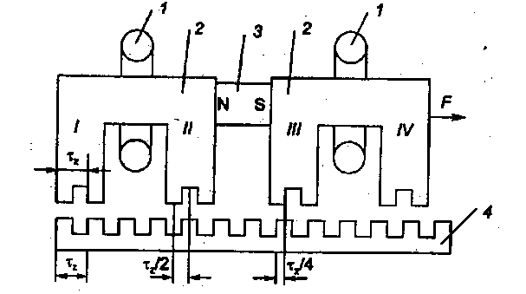
100. | Конструкцію якого двигуна зображено на рисунку?  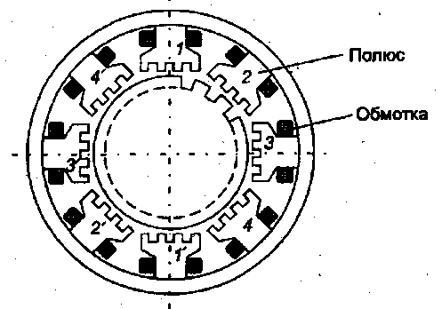
101. | Програмний модуль між операційною системою та апаратним забезпеченням, який дозволяє оператору (програмісту) керувати  різними пристроями будь-якої складності за допомогою певних команд, які зрозумілі людині: не на рівні електричних сигналів, що подаються на елементи плати, а на рівні логіки, це:
102. | Пристрій з двома стійкими станами, в кожному з яких він має змогу знаходитись як завгодно довго, це:
103. | Пристрій, що здійснює складання двох чисел, що представлені у  двійковій формі, а також значення на спеціальному вході перенесення, це:
104. | Функціональні вузли, що призначені для зберігання інформації, а в деяких випадках для її перетворювання, це:
105. | Спеціальний восьмирозрядний регістр, в який поміщується код поточної команди, ця функція реалізується МП автоматично з початком циклу вибірка-виконання, який називається також машинним циклом, це:
106. | Який прилад використовується для вимірювання електричної потужності?
107. | Як називається напруга, виміряна між двома лінійними провідниками?
108. | Як називається напруга, виміряна між лінійним і нульовим проводом?
109. | Як називається напруга, виміряна між початками двох обмоток генератора?
110. | Точка електричного кола, в якій сходяться три або більше віток це:
111. | Частина електричного кола з послідовним з’єднанням елементів  (ЕРС, резисторів чи інших споживачів), що обтікаються одним струмом це:
112. | На електричних принципових схемах символами FU позначають
113. | На електричних принципових схемах символами QF позначають
114. | На електричних принципових схемах символами M позначають
115. | На електричних принципових схемах символами KM позначають
116. | На електричних принципових схемах символом або PE позначають
117. | На електричних принципових схемах символом А, В або С позначають
118. | На електричних принципових схемах символом N позначають
119. | На електричних принципових схемах символом L позначають
120. | На електричних принципових схемах символом G позначають
121. | Барометр відноситься до групи датчиків
122. | Термопара відноситься до групи датчиків
123. | Фотодіод відноситься до групи датчиків
124. | Поплавковий датчик відноситься до групи датчиків
125. | Сельсини відносяться до групи датчиків
126. | Елемент автоматичних пристроїв, який при впливі на нього зовнішніх фізичних явищ стрибкоподібно приймає кінцеве число значень вихідної величини
127. | На електричних принципових схемах символами SB позначають
128. | На електричних принципових схемах символами HL позначають
129. | На електричних принципових схемах символами PA позначають
130. | На електричних принципових схемах символами PV позначають
131. | На електричних принципових схемах символами PW позначають
132. | На електричних принципових схемах символом R позначають
133. | На електричних принципових схемах символом C позначають
134. | На електричних принципових схемах символом L позначають
135. | Частотний перетворювач – це
136. | Автоматичний регулятор – це
137. | Основний технічний документ що визначає структуру та функціональні зв’язки між технологічним процесом і засобами автоматизації – це
138. | Схема, яка визначає основні функціональні частини виробу, їх взаємозв'язки та призначення – це
139. | Креслення, що містить у вигляді умовних позначень інформацію про будову електричного кола і взаємозв'язки його складових частин – це
140. | Сигнал, який має два можливі значення, як правило це 0 або 1, або HIGH і LOW - це
141. | Пристрій, що забезпечує стабільність температури у системі – це
142. | Пристрій, який змінює або стабілізує вихідну величину об’єкта регулювання за заданим законом регулювання – це
143. | Прилад, за допомогою якого здійснюють контроль або реєструють деякі зміни у технологічному процесі – це
144. | Базовий елемент порівняння, який широко використовується в системах контролю та автоматичного керування
145. | Пристрій для підрахунку кількості сигналів, які надходять на його вхід – це
146. | Прилад, який призначений для створення потрібної затримки, або декількох затримок у передаванні впливу, між окремими вузлами автоматичних пристроїв, або від одного пристрою до іншого – це
147. | На малюнку зображено:  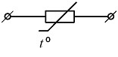
148. | На малюнку зображено:  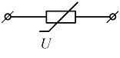
149. | На малюнку зображено:  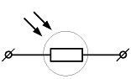
150. | На малюнку зображено:  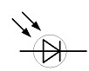
151. | Перехідна характеристика, зображена на рисунку, відповідає:
152. | Перехідна характеристика, зображена на рисунку, відповідає:
153. | Перехідна характеристика, зображена на рисунку, відповідає:
154. | Перехідна характеристика, зображена на рисунку, відповідає:  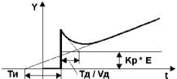
155. | Маркування силових кіл на принципових схемах здійснюється:
156. | Літерне позначення автоматичного вимикача в силових колах принципової електричної схеми:
157. | Літерне позначення автоматичного вимикача в колах керування принципової електричної схеми:
158. | Що зображено на рисунку?  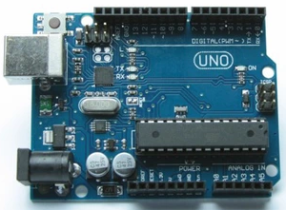
159. | Електрична машина постійного струму (електродвигун), що перетворює електричну енергію постійного струму на механічну – це
160. | Двопозиційний контактний електричний апарат з самоповерненням, призначений для частих комутацій струмів, що не перевищують передбачених струмів перевантаження, та який дистанційно керується за допомогою електрики – це

